Памятка для родителей.

«Как научить малышей соблюдать правила дорожного движения» 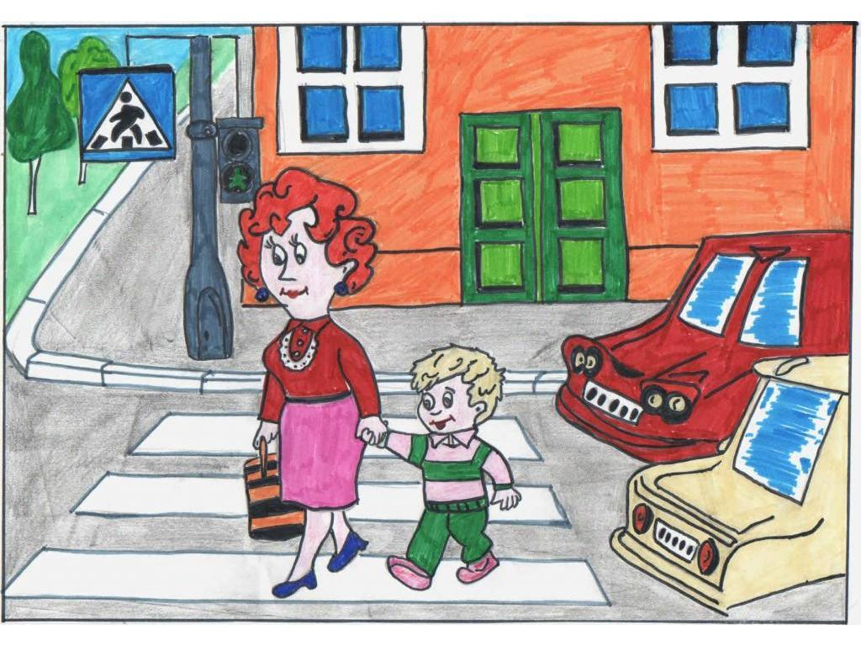
В настоящее время поток движущего транспорта на дорожном полотне стремительно возрастает, вследствие чего растет процент происходящих дорожно – транспортных происшествий.
Всем известно, что незнание основ правил дорожного движения, а так же безучастное отношение взрослых к поведению детей на проезжей части и в транспорте становятся причиной дорожно-транспортных происшествий с участием детей.
Поэтому, учить малышей соблюдению правил дорожного движения необходимо с раннего детства – рассказывать, объяснять, показывать, дать знания о том, что следует немного анализировать свои действия и думать о последствиях.

Уважаемые родители!
Чтобы ваш ребенок не попал в беду, научите его соблюдать правила дорожного движения, повторяйте их каждый день терпеливо, ненавязчиво, покажите это на своем примере, ведь для вашего малыша Вы являетесь образцом поведения.
Не оставляйте ребенка без присмотра во дворе, на детской площадке – в какой – то момент он почувствует себя уже большим и отправится путешествовать или покататься на самокате по дороге.
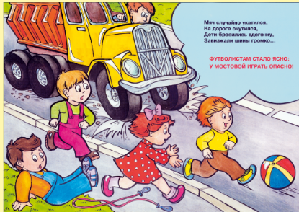
В то же время не стоит запугивать малыша шумной дорогой, постарайтесь использовать ситуацию на дороге, дворе, улице объясняя, что происходит с транспортом, пешеходами.
Необходимо развивать у ребенка зрительную память, внимание, ориентирование в пространстве.
Дайте возможность вашему малышу самому привести вас в детский сад, магазин, на детскую площадку.
Если ваша работа по соблюдению правил дорожного движения даст положительный результат, то ваш ребенок будет знать:
• пешеходы — это люди, которые идут по улице;
• на дорогу выходить нельзя, дорогу можно переходить по переходу спокойным шагом только с взрослым, держась за его руку;

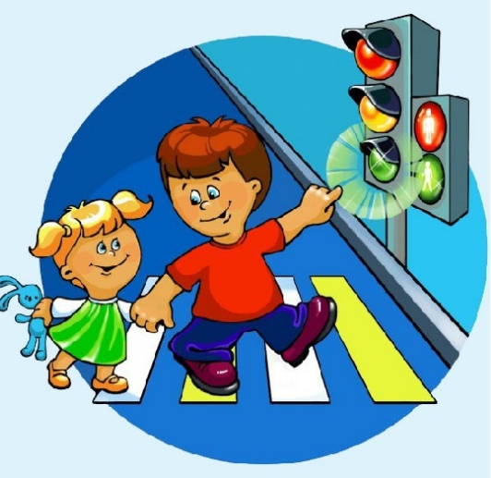

•надо подчинятся светофору: красный свет — движенья нет, желтый свет — внимание, а зеленый говорит: «Проходи - путь открыт»;

• машины бывают разные (грузовые, легковые) - ими управляют водители. Для транспорта предназначено шоссе (дорога). Когда мы едем в транспорте, нас называют пассажирами. Во время езды в транспорте нельзя высовываться из окна.
